Aufgabe 5 Lösung Differentialquotient Jahr 2021
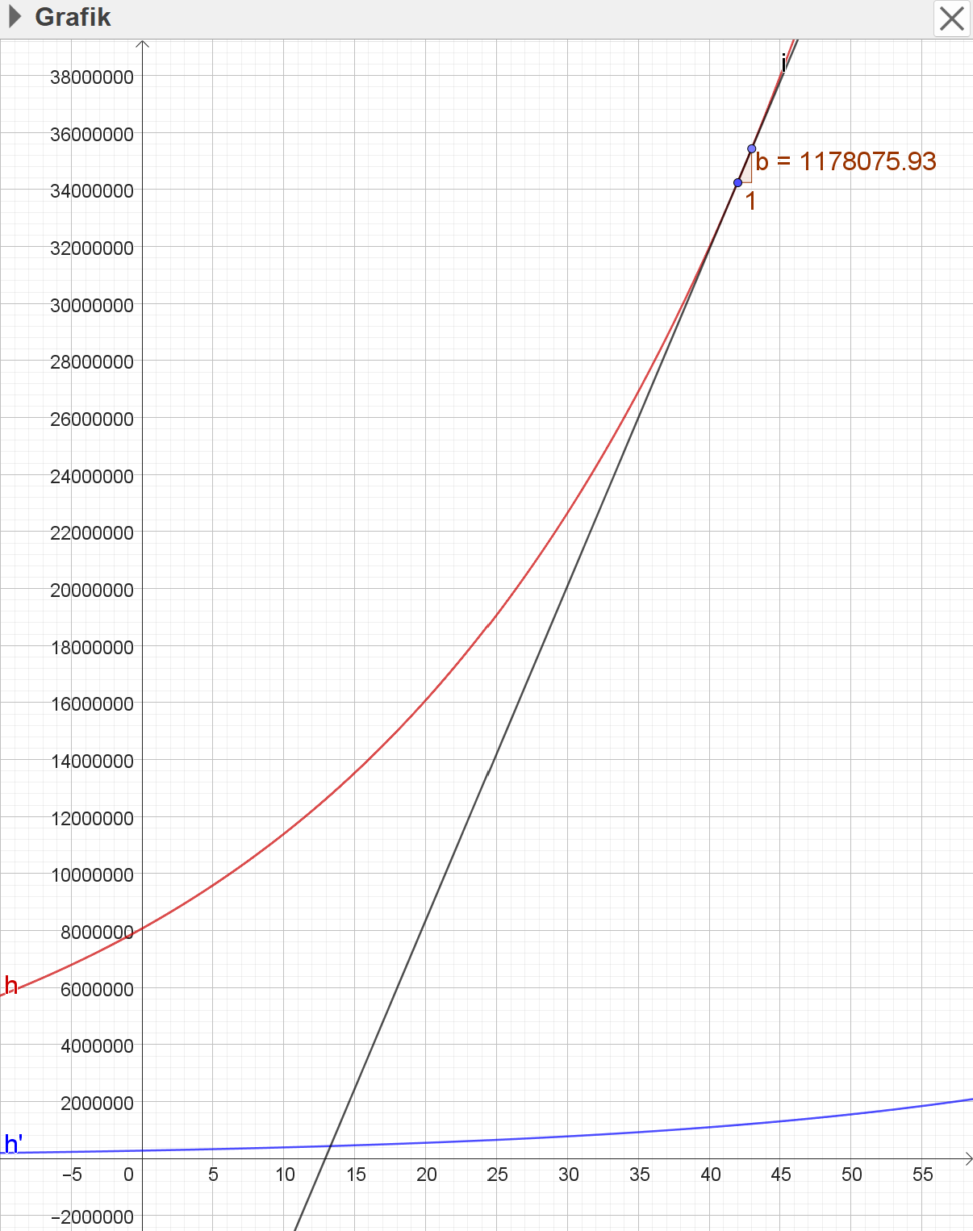
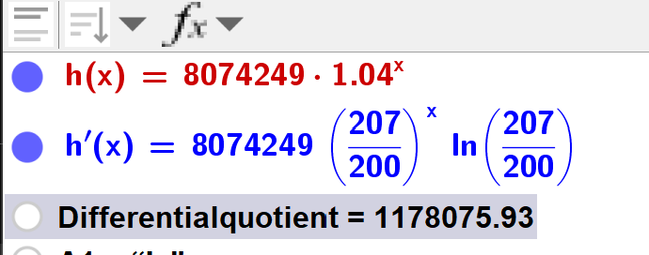
b stellt die momentane Steigung, also den Differentialquotienten für das Jahr 2021 (Zeitpunkt 40) dar
Dies bedeutet, dass sich die Bevölkerung von Angola im Zeitraum 2020-2021 momentan (zu diesen Zeitpunkt) um 1 178 076 Menschen pro Jahr erhöht hat.
Der Differentialquotient entspricht der Steigung der Tangente i (im Bild schwarz) an der Stelle x = 40 (Jahr 2021) wo sie die Funktion h schneidet.
Der Differentialquotient kann auch durch die Ableitungsfunktion h‘(x) berechnet werden. (im Bild blau)

